**Управление общего и дошкольного образования**

**Администрации города Норильска**

**МБУ «Методический центр»**

**Мультипликация как средство формирования**

**элементарных математических представлений детей**

**старшего дошкольного возраста**

**/ из опыта работы воспитателя**

**МБДОУ «ДС № 28 «Веселинка»**

**Ермаковой Елены Алексеевны/**

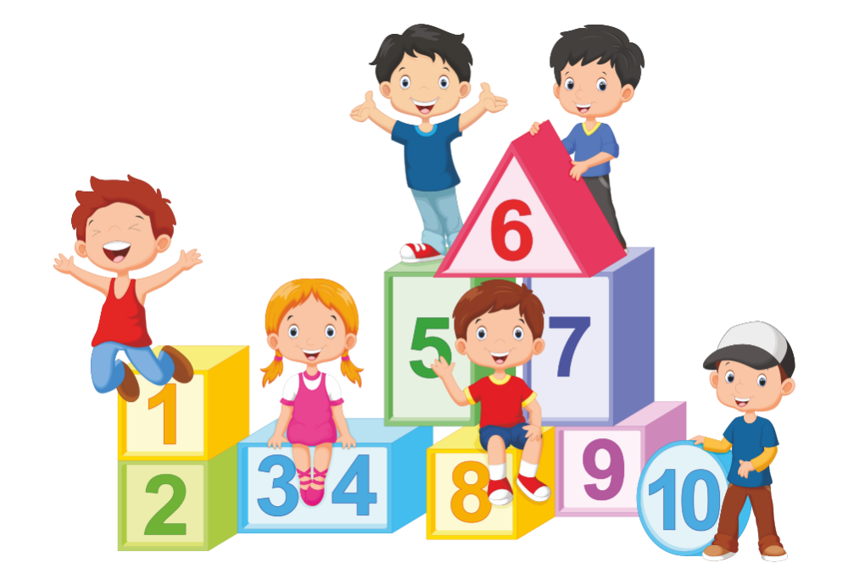

**Норильск, 2025 г.**

**Аннотация**

Наши дети живут в век информационных технологий, часто гаджеты заменяют для них любимые игрушки. Конечно, все малыши любят и часто смотрят мультфильмы, которые погружают их в волшебный мир, дарят яркие впечатления и эмоции. Включение мультипликации в образовательный процесс – это новый многофункциональный способ развития ребенка в современном наглядном информационно насыщенном мире. Все математические задачи могут легко решаться в процессе создания мультфильмов, и с помощью этой инновационной технологии, можно сделать математические занятия более эмоциональными, увлекательными и запоминающимися.

Материалы методической разработки помогут педагогам разобраться в таком сложном процессе как создание мультфильмов и пошагово показать как можно организовать мультипликационную деятельность и решить задачи по формированию элементарных математических представлений у детей старшего дошкольного возраста.

Данная методическая разработка может использоваться воспитателями детских садов, специалистами по дошкольному образованию, и всеми, кто интересуется проблемами воспитания и обучения дошкольников.

Методист МБУ «Методический центр» С.В. Литвяк

© Муниципальное бюджетное учреждение «Методический центр» г. Норильск, ул. Кирова д. 20 –а, т. 8 (3919) 23-88-49

**Ермакова Елена Алексеевна, воспитатель первой квалификационной категории МБДОУ «ДС № 28 «Веселинка».**

**Образование:** В 2020г. окончила ГАПОУ Новосибирской области «Новосибирский колледж №1 им. А.С. Макаренко», присвоена квалификация «Воспитатель детей дошкольного возраста» по специальности «Дошкольное образование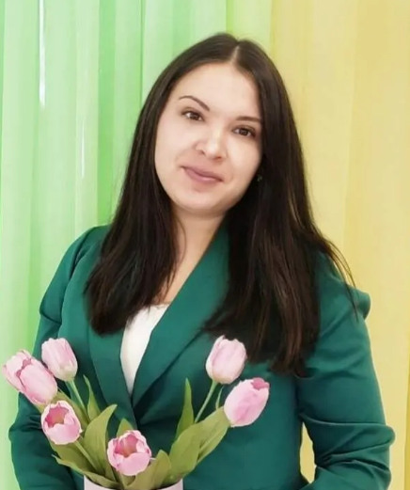».

**Педагогический стаж:** 5 лет.

**Награды:**

- Благодарственное письмо заведующего МБДОУ «ДС № 28 «Веселинка», 2024 год за добросовестный труд и профессиональное мастерство, ответственность в работе;

- Диплом лауреата городских педагогических чтений «Норильский учитель: опыт прошлого – взгляд в будущее».

**Педагогический успех:**

- 2024, 2025 год – провела мастер класс на тему «МатеМультики» от идеи до показа», МБУ «Методический центр» г. Норильска;

- 2025 год – выступила с докладом «Мультипликация как средство формирования элементарных математических представлений у детей старшего дошкольного возраста», награждена дипломом лауреата педагогических чтений «Норильский учитель: опыт прошлого – взгляд в будущее»;

- опыт работы на тему «Мультипликация как средство формирования элементарных математических представлений у детей старшего дошкольного возраста» опубликован на портале <https://www.maam.ru/detskijsad/multiplikacija-kak-sredstvo-formirovanija-yelementarnyh-matematicheskih-predstavlenii-detei-starshego-doshkolnogo-vozrasta.html>

**Оглавление**

Введение 5

Основная часть 6

Заключение 9

Приложение 10

Планы съёмки 10

Перспективное календарно-тематическое планирование 10

Технологическая карта занятия 13

Варианты карточек 18

Дорожка этапов создания мультфильма 19

Схема составления сценария 19

Раскадровка сказки «Колобок» 20

Список литературы 20

# **Введение**

Огромное значение в образовании, развитии, социальной адаптации и подготовки к школьному обучению принадлежит формированию математических представлений у детей дошкольного возраста.

Современные психолого-педагогические исследования доказывают, что усвоение дошкольниками системы математических представлений оказывает качественное влияние на весь ход их психического развития (Г.А. Корнеева, А.М. Леушина, 3.А. Михайлова, Н.И. Непомнящая, Ф. Пали, Ж. Пали, Т.Д. Рихтерман, Е.В. Сербина, Е.В. Соловьева, А.А. Столяр, Т.В. Тарунтаева, Е.В. Щербакова и др.).

М.В. Ломоносов говорил, что «ум в порядок приводит математика». Математика имеет уникальный развивающий эффект. Ее изучение развивает память, речь, воображение, эмоции, настойчивость, творческий потенциал человека. Поэтому, важнейшей задачей педагогов является создание условий для развития у детей познавательной активности и интереса к окружающему миру, а также к математике.

Познавательный интерес – основа учебной деятельности. Он способствует накоплению глубоких знаний, мотивирует умственную активность, создает благоприятный эмоциональный фон для развития психических процессов (мышления, памяти, речи, внимания и т. д.). Они в свою очередь являются предпосылками к учебной деятельности, а следовательно, и дальнейшему успешному обучению ребенка в школе.

Р.Л. Березина, Т.И. Ерофеева, отмечали, что успех обучения математике обусловлен наличием интереса к ней, так как усвоение знаний зависит от того, насколько ребенок заинтересован деятельностью, а также при личностно-ориентированном взаимодействии ребенка со взрослым и другими детьми.

Повысить интерес дошкольников к занятиям по ФЭМП поможет мультипликация.

Мультипликация – это эффективный инновационный метод в работе с детьми старшего дошкольного возраста. Создание мультфильмов совместно с детьми показывает, насколько универсален инструмент, который позволяет раскрыть творческие и совершенствовать познавательные способности ребенка.

При грамотном педагогическом подходе, интерес ребенка к мультфильмам, стремление к созданию собственного мультипликационного продукта можно использовать в качестве средства развития познавательной, исследовательской, творческой, речевой активности детей дошкольного возраста.

В процессе работы над мультфильмом, происходит интеграция образовательных областей и различных видов детской деятельности.

Например:

Речевое развитие. Участие в создании мультфильма повышает уровень речевой активности детей, обогащает словарь, развивает связную речь, звуковую и интонационную культуру речи, фонематический слух. Дети пополняют свой лексический запас, слушая грамотную и красивую речь героев мультфильмов. У них формируется умение составлять грамматически-правильные предложения, составлять рассказ-описание или рассуждение, развивается монологическая и диалогическая речь.

Социально-коммуникативное развитие. Реализуется потребность ребёнка в общении с взрослым и сверстниками, совершенствуются коммуникативные качества и навыки, осваиваются новые способы конструктивного взаимодействия, становление самостоятельности.

Познавательное развитие. Дети знакомятся с мультимедийной техникой, историей мультипликации, творческими профессиями. Узнают много нового о героях мультфильма, изучают их поведение, повадки, характер. Планируют и реализуют свой замысел. Учится анализировать содержание мультфильма, сравнивать, обобщать, устанавливать причинно-следственные связи. При включении дидактических игр и упражнений по ФЭМП можно закрепить с ребятами счет, геометрические формы, ориентировку на плоскости, величину, цвет, сравнении групп и т.д.

Художественно-эстетическое развитие. Дети создают различные декорации в разных техниках изобразительной деятельности, персонажей из различного материала по своей задумке, раскрывают свой творческий потенциал.

Физическое развитие. Происходит развитие мелкой моторики рук, координации движений.

Тематика содержания мультфильмов определяется воспитателем самостоятельно, с учетом интересов детей и решаемых педагогом задач. Деятельность по созданию детских анимационных фильмов позволяет решать любой круг задач.

Таким образом, создание детских мультфильмов развивает познавательный интерес к математике и позволяет решать задачи по ФЭМП у дошкольников.

# **Основная часть**

Целью моей работы стало формирование элементарных математических представлений и стимулирование познавательного интереса посредством мультипликации.

Для достижения этой цели решаю следующие задачи:

Образовательные:

− формировать элементарные математические представления (количество и счёт, величина, форма, ориентировка в пространстве, плоскости, времени);

− познакомить с историей возникновения и видами мультипликации;

− познакомить с технологией создания мультипликационного фильма;

− формировать начальные умения работы с мультимедийным оборудованием, навыки безопасного поведения при работе с ним, инструментами и материалами для создания мультфильмов;

− формировать художественные навыки и умения;

− поощрять речевую активность детей, обогащать словарный запас.

Развивающие:

− развивать творческое мышление и воображение;

− развивать детское экспериментирование;

− способствовать проявлению индивидуальных интересов и потребностей;

− развивать интерес к совместной со сверстниками и взрослыми деятельности.

Воспитательные:

− воспитывать чувство коллективизма;

− поддерживать стремление детей к отражению своих представлений посредством анимационной деятельности;

− воспитывать ценностное отношение к собственному труду, труду сверстников и его результатам;

− воспитывать умение доводить начатое дело до конца.

Процесс создания мультфильма – это интересная и увлекательная деятельность для любого ребенка. На съемку одного мультфильма отводится от 4 до 6 занятий. Занятие длятся 25 минут. Для того, чтобы все этапы запомнились детям, мы вместе их зарисовываем с помощью небольших пиктограмм смотреть в ПРИЛОЖЕНИИ.

**Методы и приёмы организации деятельности с детьми.**

Для проведения занятия необходимо создавать и постоянно поддерживать атмосферу творчества и психологической безопасности, что достигается применением следующих методов проведения занятий:

- игровой (проведение речевых игр, игр-драматизаций, сюжетно-ролевых, режиссерских, использование мелких игрушек, дидактические игры на ФЭМП)

- наглядный (просмотр презентаций, видеороликов, мультфильмов, иллюстраций).

- словесный (объяснение, беседа, описание, поощрение, вопросы, песенки, использование художественного слова).

- практический (самостоятельное придумывание мультфильма, совместное создание мультфильмов, изготовление героев и декораций, раскадровка, озвучивание).

- исследовательский (овладение детьми приемами самостоятельной творческой работы).

Приемы:

- прием погружения (погружение в сюжет произведения);

- прием вербализации (озвучивание);

- чтение художественной литературы;

- составление творческих рассказов;

- нетрадиционные техники рисования;

- сочинение истории, сказки по собственному рисунку, поделке, карточки с героем, иллюстрации;

- коллективное составление истории по заданной теме;

- придумывание истории на основе предметных ассоциаций;

- игровые упражнения «придумай рифму», «добавь слово»;

- проигрывание роли какого-либо персонажа,

- упражнения на ФЭМП.

**Этапы работы при создании анимационного фильма.**

Создание анимационного фильма проходит в несколько этапов:

1 этап. В основе мультфильма лежит идея. Здесь ребята определяют основную тему, сюжет, персонажей и общую концепцию. Идея может быть выведена из книги, рассказа, сказки, а также придумана самостоятельно. На занятиях детям можно предложить, в качестве поиска идеи, работу с карточками. Варианты карточек представлены в ПРИЛОЖЕНИИ.

2 этап. После того как идея создана составляем сценарий. История строится вокруг главного героя, ребята отвечают на такие вопросы: кто главный герой, где он находится, что он делает, что произойдет с ним потом? От удачно составленного сценария зависит интересным ли будет мультфильм. Схема составления сценария в ПРИЛОЖЕНИИ.

3 этап. Следующий важный пункт – это раскадровка сюжета. Раскадровка – это последовательность нарисованных кадров. Раскадровка похожа на комикс. Здесь дети учатся «оживлять» свои задумки, представляя их кадрами: это рисунки, схемы сцен, положение персонажей. Раскадровка помогает четко представить, как сюжет будет выглядеть на экране, планировать каждую деталь. Пример раскадровки сказки «Колобок» в ПРИЛОЖЕНИИ.

4 этап. Изготовление героев и декораций. Декорации и визуальные эффекты – это основа атмосферы мультфильма. Дети реализуют свои художественные идеи и работают с различными материалами, что стимулирует их воображение. В качестве декораций и героев может использоваться всё что угодно игрушки, поделки, конструктор.

5 этап. Съемка. Во время съемочного процесса дети знакомятся с техникой, а также учатся работать с камерой и светом. Тут развивается множество навыков: внимание, терпение и организованность.

Существует много программ. В которых можно монтировать мультфильм, например такие программы, как Movavi, Movie Maker, Viva Video и др. Я пользуюсь программой «Арт игрушка», которая удобна и доступна для понимания детям. «Арт игрушка» не продается как самостоятельный продукт. Лицензии предоставляются только пользователям продукции Сиреневая мультстудия.

6 этап. Озвучивание мультфильма – это особенный и увлекательный процесс. Здесь ребята работают над интонацией, учатся выражать разные эмоции и развивали свои коммуникативные способности.

7 этап. Когда все материалы готовы, мы переходим к важнейшему этапу – монтажу. Здесь мы соединяем все элементы: картинку, звук, эффекты. На этом этапе добавляется название мультфильма и титры.

8 этап. Демонстрация – это работа по изготовлению афиш, пригласительных на премьеру мультфильма, просмотр мультфильма, совместно с родителями, с детьми из других групп.

В работе с детьми использую следующие виды анимации: пластилиновую объемную анимацию, LEGO анимацию, кукольную и предметную анимацию, пластилиновую, фетровую и бумажную перекладку, песочную анимацию.

В занятия по созданию мультфильма включаю дидактические игры и упражнения, которые использую на традиционных занятиях по ФЭМП.

А также, одной из интересных и необычных методик, применяемых мной в создании мультфильмов, является использование даров Фрёбеля.

Фридрих Фрёбель, немецкий педагог, разработал систему раннего развития детей, включающие специальные наборы игрушек, которые он назвал дары. Эти игрушки предназначены для стимулирования творческого мышления, развития моторики и пространственного воображения.

Мультфильмы с дарами Фрёбеля включают элементы математики и логики. Дети могут видеть, как простые формы превращаются в сложные конструкции, как числа взаимодействуют друг с другом, создавая удивительные структуры. Использование игр с Дарами Фрёбеля развивает у детей пространственное мышление, которое затем становится основой для понимания схем, карт и более сложных концепций.

Кроме того, игры с дарами помогают развивать не только умственные, но и коммуникативные навыки благодаря проблемно-игровой деятельности в группе. Важно учитывать, что именно такие активности готовят детей к работе с мультимедиа, потому что они учат их сначала мыслить категориями формы, структуры и цвета, а затем уже применять эти знания на практике.

В процессе создания мультфильмов на этапе составления сценария также применяю технологию «Виммельбух».

Wimmelbuch в переводе с немецкого – «кишащая, изобилующая, «мельтешащая книга». Это развивающая книга-гляделка, книга-находилка, книга-картинка, т. е. книга для разглядывания с яркими, красочными иллюстрациями. Книга содержит минимум текста, а иногда текста вообще нет, а рисунки насыщены деталями. Данная технология является эффективной для решение математических задач. С помощью дидактических игр и такой книжки можно закрепить с ребятами счет, геометрические формы, ориентировку на плоскости, величину, цвет, сравнении групп и т.д. Пример организации занятия с данной технологией можно посмотреть в ПРИЛОЖЕНИИ.

**Техники, используемые при создании мультфильмов:**

1. Перекладка, рисованные мультфильмы – рисуем персонажей на бумаге и вырезаем, двигаем вырезанные картинки, мультфильмы из Даров Фрёбеля – выкладываем персонажей и декорации по схемам из геометрических фигур, двигаем фигуры.

2. Пластилиновая анимация (лепим из пластилина) – может быть плоской (как перекладка) и объемной (как предметная анимация).

3. Предметная анимация – используем готовые игрушки: объемные поделки детей (оригами, соленое тесто, постройки из Лего конструктора, картон и т.д.), что позволяет оживить любимые игрушки.

4. Смешанные - используются в одном произведении несколько техник.

# **Заключение**

В заключение данной работы следует подчеркнуть, что детская мультипликация в дошкольном образовании представляет собой не просто развлекательный элемент, а важный инструмент, способствующий всестороннему развитию личности ребёнка.

Таким образом, хочется отметить результативность моей педагогической деятельности:

- ребята научились создавать мультфильмы в разных техниках;

- увеличился уровень математического развития у детей (на основе сравнительного анализа диагностики на начало и конец учебного года);

- дети стали с интересом выполнять задания, содержащие компоненты математического развития;

- научились фантазировать, наблюдать, сравнивать, отражать свои впечатления в творческих работах;

- ребята научились работать в команде.

Вывод: мультипликация является эффективным средством формирования элементарных математических представлений и стимулирования познавательного интереса детей старшего дошкольного возраста.

# **Приложение**

## **Планы съёмки**

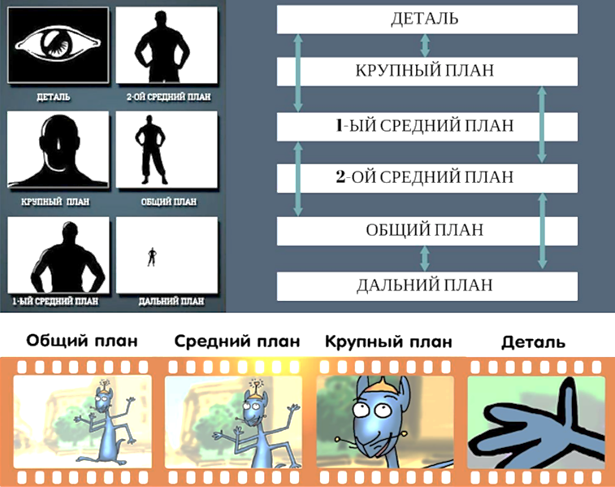

## **Перспективное календарно-тематическое планирование**

|  |  |  |
| --- | --- | --- |
| **№** | **Тема занятия** | **Содержание** |
| **Октябрь «Все о мультипликации»** | | |
| 1 | «Путешествие в мир мультипликации» | Вводное занятие. Дошкольники совершают путешествие во времени. Рассказ об истории анимации и мультипликации. Просмотр отрывков из первых анимационных фильмов. |
| 2 | Парад мультпрофессий | Рассказ о профессиях мультипликатор. Просмотр презентации по теме «В гостях у режиссера Мультяшкина».  Подвижная игра «Отгадай профессию» |
| 3 | Знакомство с компьютерной программой для создания мультфильма. | Практическое занятие. Элементарное знакомство с процессом съемки. Дидактическая игра «Лови момент». Просмотр движения. |
| 4 | Как оживить картинку | Различные механизмы анимирования объектов. Просмотр мультфильмов, сделанных в разных техниках. Игра по созданию мультфильма на бумаге «Живые картинки». |
| **Ноябрь «Сказочная история»** | | |
| 5 | Сюжет. Сказочная история | -знакомство детей с правилами составления сюжета (завязка, развязка, заключение);  -упражнение "Составление рассказа по картинке"  -создание сюжета совместно со всеми детьми;  -обучение технике раскадровки. |
| 6 | Декорации. Построим волшебный мир. | -изучение способов изготовления декораций;  -знакомство с различными материалами;  -изготовлений декораций по придуманному сюжету |
| 7 | Камера - мотор! | -знакомство детей с приборами, необходимыми для съемки мультфильма;  -обучение технике безопасности в мультстудии;  -съемка мультфильма по заранее написанному сюжету. |
| 8 | Говорим и показываем | -продолжение съемки мультфильма;  -озвучивание и монтаж мультфильма;  -просмотр мультфильма, обсуждение проделанной работы; |
| **Декабрь «Песочная анимация»** | | |
| 9 | Песочные истории Придумывание сюжета | Ритуал входа в песочную страну. Знакомство с правилами безопасности при играх с песком. Разрабатывают совместно с воспитателем сценарий  мультфильма. |
| 10 | Живой песок Рисование на песке | Постройка игрового пространства. Основные техники песочного рисования.  Игра «Нарисуй свое настроение» |
| 11 | Ожившие картины Съёмка песочной истории. | Подбор освещения, компоновка кадра. Организация фиксации. Процесс съемки. |
| 12 | Как «поёт» песок? Подборка музыкального сопровождения  Монтаж. | Выбор звуков и музыкального сопровождения. |
| **Январь «Анимация с использованием Даров Фрёбеля»** | | |
| 13 | LEGO - фигурки в мультфильмах Придумывание сюжета | Просматривают мультфильм, изготовленный из Даров Фрёбеля. Разрабатывают совместно со взрослым сценарий будущего мультфильма. Распределяем роли. Игра «Паровозик предложений» |
| 14 | Как фигурки передвигать? Построение декораций фона, подборка героев. | Практическое занятие по изготовлению декораций к мультфильму: различные фоны, на которых происходит действие в мультфильме. Установка декораций для съёмок. Работа по конструированию декораций проводится в парах. Подбор  героев. |
| 15 | Профессия режиссер! Съёмка мультфильма. | Практическая работа. На готовых декорациях выкладываются персонажи мультфильма. Происходит отработка правильной постановки персонажа в кадре: правильные движения (разовые и цикличные), правильный переход от кадра к кадру. По кадровая съёмка. |
| 16 | Озвучивание героев. Монтаж. | 1.При помощи звукоподражательных игр узнают о многообразии звуков. Пробуют эти звуки повторять и создавать свои, новые. Учатся выразительно произносить закадровый текст. Игра «Говорим разными голосами» |
| **Февраль «Создание пластилинового мультфильма»** | | |
| 17 | Беседа на тему «Выбор сюжета для пластилинового мультфильма». Работа по подготовке сценария мультфильма. | Чтение русских народных сказок, коротких по содержанию.  Рассматривание иллюстраций. Дидактическая игра с использованием ИКТ «Узнай персонажа». Разработка сценария первого пластилинового мультфильма. |
| 18 | Жили-были дед и баба… | Создание персонажей мультфильма и декораций. Работа в микрогруппах: подготовка пластилина, лепка фигур, моделирование поз и мимики. Дидактическая игра «Фантазеры». |
| 19 | Сказка оживает | Практическая работа в группах. Подбор освещения, компоновка кадра. На готовых и установленных декорациях расставляются персонажи мультфильма. Происходит отработка правильной постановки персонажа в кадре: правильные движения (разовые и цикличные), правильный переход от кадра к кадру. Осмотр материала съемки. |
| 20 | Озвучиваем мультфильм. Монтаж. | Речевая разминка «Эхо» При помощи звукоподражательных игр узнают о многообразии звуков. Пробуют эти звуки повторять и создавать свои, новые. Учатся выразительно произносить закадровый текст, отбирать из предложенных вариантов подходящую по смыслу музыку. |
| **Март «Объёмная анимация»** | | |
| 21 | Профессия режиссер! Съёмка мультфильма. | Практическая работа. На готовых и установленных декорациях расставляются персонажи мультфильма. Происходит отработка правильной постановки персонажа в кадре: правильные движения (разовые и цикличные), правильный переход от кадра к кадру. |
| 22 | Как музыка влияет на характер сюжета?  Озвучивание и монтаж | При помощи звукоподражательных игр узнают о многообразии звуков. Пробуют эти звуки повторять и создавать свои, новые. Учатся выразительно произносить закадровый текст. Игра «Говорим разными голосами» |
| 23 | Создание коллективного мультфильма | Создание мультфильмов в любой технике и с любыми материалами по желанию детей. |
| 24 | Создание коллективного мультфильма | Создание мультфильмов в любой  Технике и с любыми материалами по желанию детей. |
| **Апрель «Я творю мир»** | | |
| 25 | Создание коллективного мультфильма | Создание мультфильмов в любой технике и с любыми материалами по желанию детей. |
| 26 | Создание коллективного мультфильма | Создание мультфильмов в любой технике и с любыми материалами по желанию детей. |
| 27 | Подготовка афиши | Изготовление афиш, пригласительных на премьеру мультфильма.  Просмотр мультфильма, совместно с родителями. |
| 28 | Просмотр мультфильмов | Дети вместе с приглашенными гостями устраивают просмотр получившихся мультфильмов. Совместное обсуждение. Дети узнают мнения гостей об их мультфильмах, а также сами стараются найти удавшиеся и не удавшиеся моменты мультфильма. |

В занятия по созданию мультфильма включаю дидактические игры и упражнения, которые использую на традиционных занятиях по ФЭМП.

## **Технологическая карта занятия**

**Тема:** «Составление интересной истории»

**Возрастная группа:** Старший дошкольный возраст 5-6 лет.

**Цель:** создание условий для закрепления математических представлений детей в процессе создания сценария мультфильма.

**Задачи:**

Образовательные:формировать у детей элементарное представление о создании мультипликационных фильмов, умение соблюдать последовательность в процессе создания мультфильма; учить ориентироваться на листе бумаги, определять стороны, углы и середину листа; упражнять в счете предметов; закреплять умение сравнивать группы по количеству предметов, упражнять в написании цифр, обучать детей составлять рассказ по иллюстрации «Виммельбух».

Развивающие: развивать логическое и творческое мышление, внимание, память, развитие связной речи.

Воспитательные: воспитывать у детей желание работать в коллективе умение договариваться.

**Подготовительная работа:** составление историй по книжке «Виммельбух».

**Материалы и оборудование:** видеопроектор, компьютер, иллюстрации «Виммельбух», дорожка из пиктограмм, лупы, фломастеры, листы бумаги, простые карандаши, конверт.

|  |  |  |  |
| --- | --- | --- | --- |
| **Содержание этапа** | **Методы, формы, приемы, виды деятельности** | **Деятельность педагога** | **Деятельность воспитанников** |
| **Организационно-мотивационный этап** | | | |
| Приветствие гостей. | Словесный метод: мотивация. | - Здравствуйте, ребята!  Я очень рада видеть вас! Ребята, давайте поздороваемся и подарим улыбки друг другу. И пусть хорошее настроение не покидает нас целый день! | Дети приветствуют друг друга. Дарят улыбки. |
| Создание проблемной ситуации. | Наглядный метод: показ иллюстрации, просмотр видео. | - Сегодня к нам на электронную почту пришло видео сообщение, давайте откроем его.  *(Включает видео)*  Ребята просят помощи помочь составить сценарий и раскадровку по картинке.  *(Показывает картинку).* | Внимательно слушают сообщение.  Рассматривают картинку. |
| **Основной этап** | | | |
| Работа с дорожкой из пиктограмм по этапам создания мультфильма. | Словесный метод: беседа, вопросы.  Наглядный метод: показ дорожки из пиктограмм. | - Ребята давайте поможем ребятам из группы «Совята».  Для начала нам необходимо вспомнить этапы создания мультфильма.  *(Педагог показывает дорожку из пиктограмм, где схематично прорисован каждый этап создания мультфильма)*.  - Кто мне скажет из скольки этапов состоит процесс создания мультфильма? | Дети отвечают на вопросы, перечисляют этапы создания мультфильма. |
| Работа с картинками, выполнение заданий на ФЭМП. | Словесный метод: беседа, вопросы.  Практический метод:  дидактическая игра. | - Ребята, нам необходимо  составить историю и записать сценарий.  Но для начала, нам нужно хорошо рассмотреть картинку.  Я распечатала картинки, которую отправили нам ребята, только они получились очень маленькими, а рассматривать мы будем их с помощью лупы.  **Д/игра: «Поиск и счет предметов»**  *(Раздаю каждому карточки с картинкой и лупу).*  - Посмотрите внимательно на картинку и назовите, кто находится в левом верхнем углу? В правом нижнем углу? В левом нижнем углу?  - Посчитайте сколько домиков на картинке? Запишите цифру в клеточку.  - Какой домик самый высокий? Как вы думаете, кто в нем может жить?  - Посчитайте всех медведей на картинке. Сколько зайчиков? Мышат? Ежей? Белочек? Лисят?  - Кого больше мишек или зайчат? Мышат или ежат? Белочек или лисят?  - Как вы считаете какое время года изображено?  - Во что играют малыши? Что делают зайцы? Медведи, лисы?  - Молодцы ребята, с заданием справились, хорошо изучили наши иллюстрации. | Рассматривают картинки с помощью лупы, отвечают на вопросы, записывают цифры в пустые клеточки, по заданию. |
| Составление сценария по картине (технология Виммельбух) | Наглядный метод: рассматривание картины.  Словесный метод: вопросы. | Теперь необходимо составить сценарий.  Назовите профессию в мультипликации, того человека, который пишет сценарии?  - Правильно, ребята. Режиссёр он придумывает о ком или о чем будет мультфильм. Он выбирает персонажей и придумывает приключения для них, пишет сценарий.  Предлагаю всем нам стать режиссерами и написать сценарий.  -Кто будет главным героем в нашем мультфильме? Что главный герой делает? Что с ним произойдет?  Давайте запишем наш сценарий.  - Как назовем наш мультфильм? Кто желает написать названия мультфильма.  *(Педагог помогает составить и записать сценарий)*  Вот и готов сценарий. | Ребята придумывают сценарий по картине, дают название мультфильма, составляют сценарий. |
| Выбор вида анимации | Словесный метод: вопросы.  Наглядный метод: рассматривание карточек «Виды анимации» | - Давайте вспомним виды анимации. Да, у нас есть компьютерная, пластилиновая, кукольная, рисованная, силуэтная, песочная. *(Педагог показывает карточки с изображением разных видов анимации)* | Ребята называют виды анимации. |
| Физкульт-минутка | Наглядный метод: показ видео-физкульт-минутки. | - Ребята, предлагаю передохнуть и потанцевать с зайкой.  **Физкультминутка «Разминка»**  *(видео на экране)* | Ребята выполняют разминку. |
| Рисование раскадровки. | Наглядный метод: показ рисования раскадровки. | -Ребята у нас готов сценарий, определили вид анимации, что нужно делать дальше кто скажет?  Верно, нужно нарисовать раскадровку.  - Как называется профессия того, кто рисует раскадровку? Верно, раскадровщик рисует сцены для мультфильма.  - Предлагаю теперь всем стать раскадровщиками и зарисовать раскадровку.  - Рисуем каждый кадр. *(Воспитатель показывает, рисуя на доске)*  Ну вот и готова раскадровка. | Дети рисуют раскадровку. |
| **Заключительный этап** | | | |
| Рефлексивная беседа. | Словесный метод: беседа, вопросы, похвала.  Наглядный метод: показ дорожки из пиктограмм. | - Ребята а давайте вспомним какие этапы по созданию мультфильма нам осталось пройти? *(Повторяем этапы создания мультфильма с помощью дорожки из пиктограмм).*  - Молодцы ребята! Мы с вами сегодня составили сценарий, нарисовали раскадровку. Теперь отправим ребятам раскадровку, по которой они снимут мультфильм. | Называют этапы создания мультфильма. |

## **Варианты карточек**

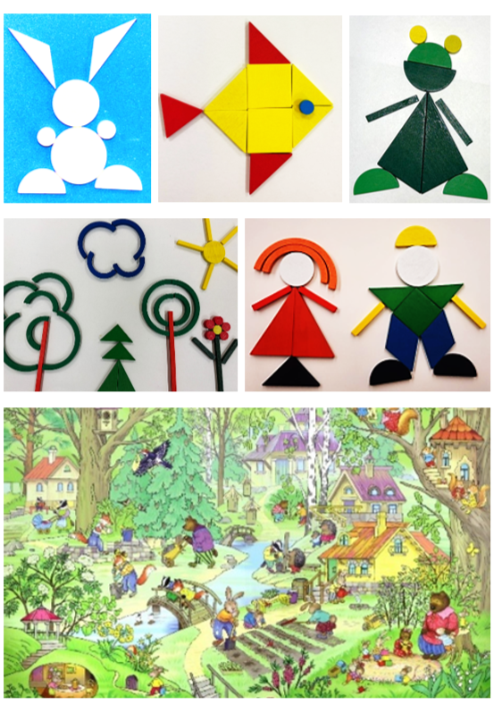

## **Дорожка этапов создания мультфильма**

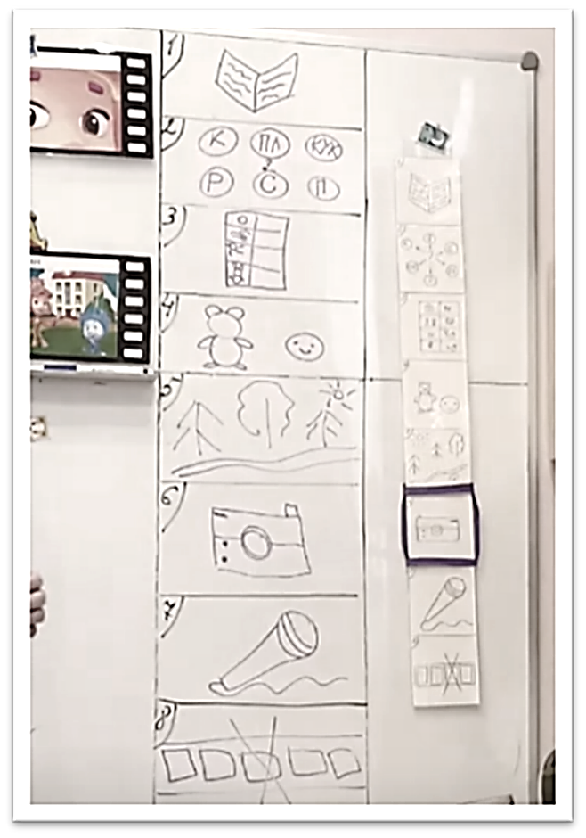

## **Схема составления сценария**

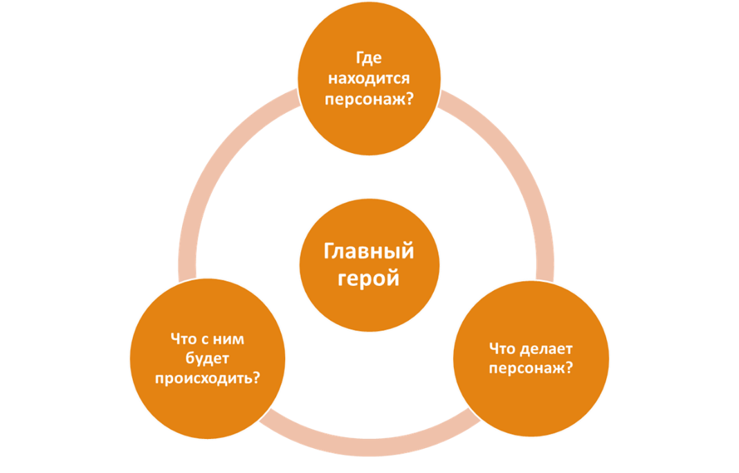

## **Раскадровка сказки «Колобок»**

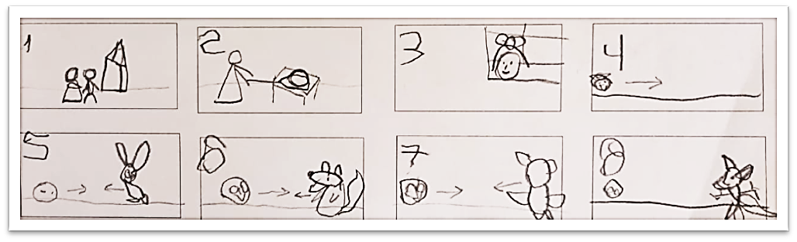

# 

# **Список литературы**

1. Березина Ю. Ю. Проблемы формирования познавательного интереса у детей старшего дошкольного возраста. – Москва: МПГУ, 2019. – 136 с.

2. Больгерт Н., Больгерт С. Мультстудия Пластилин. – М.: Издательство Робинс, 2012. – 66 с.

3. Зубкова С.А., Степанова С.В. Создание мультфильмов в дошкольном учреждении с детьми старшего дошкольного возраста. // Современное дошкольное образование. Теория и практика. - 2013. - № 5. – С. 54 – 59.

4. Ишкова Е.И. Механизмы влияния мультипликационных фильмов на социально-личностное развитие детей дошкольного возраста. // Дошкольная педагогика. – 2013 г. - № 8. - С. 20 – 23.

5. Карпова Ю.В., Кожевникова В.В., Соколова А.В. Использование игрового набора «Дары Фребеля» в образовательной области «Познавательное развитие» - Москва: ВАРСОН; Самара: Светоч, 2014. – 36 с.

6. Милборн А. Я рисую мультфильм. – М.: РОСМЭН, 2006. – 64с.

7. Тимофеева Л.Л. Мультфильм своими руками. // Воспитатель, 2009. - № 10. – С. 25–28.

8. Федеральная образовательная программа дошкольного образования: приказ Министерства просвещения Российской Федерации от 25 ноября 2022 г. № 1028 «Об утверждении федеральной образовательной программы дошкольного образования». - Москва: Мозаика-Синтез, 2023. – 253 с.

9. Щербакова Е.Н. Теория и методика математического развития дошкольников. – М.: Издательство Московского психолого-социального института; Воронеж: Издательство НПО «МОДЭК», – 2005. – 392с.